ASSUNTO :. INDICO PARA QUE O DEPARTAMENTO COMPETENTE, REALIZE MANUTENÇÃO NO MEIO FIO DA ESQUINA DA RUA PROFESSORA GUIOMAR MARETTI MARANGONI COM A RUA PROFESSORA NELLY BATISTA FERNANDES NO JARDIM DO LAGO.

DESPACHO

SALA DAS SESSÕES ____/____/_____

PRESIDENTE DA MESA

INDICAÇÃO Nº , DE 2016

SENHOR PRESIDENTE,
SENHORES VEREADORES,

INDICO ao Exmo Senhor Prefeito Municipal para que o departamento competente, realize manutenção no meio fio da esquina da Rua Professora Guiomar Maretti Marangoni com a Rua Professora Nelly Batista Fernandes no Jardim do Lago.

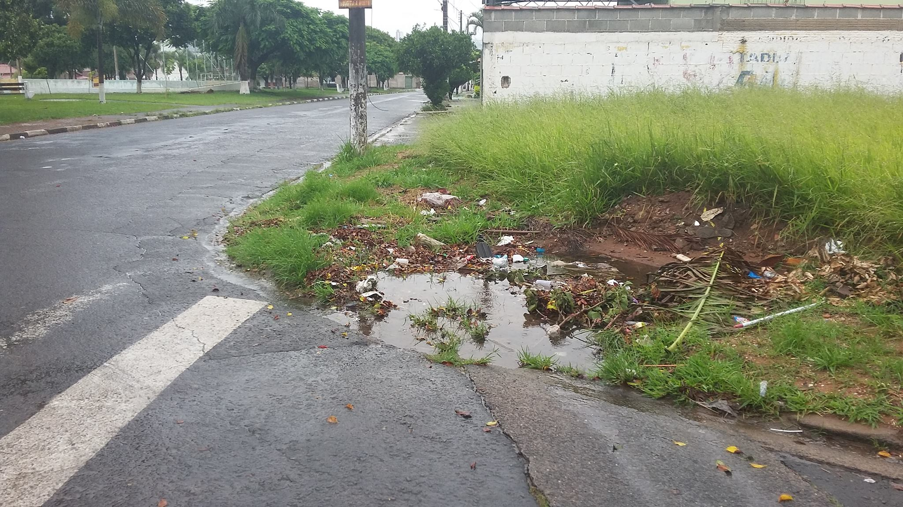

SALA DAS SESSÕES “VEREADOR SANTO RÓTOLLI”, aos 12 de fevereiro de 2016

VEREADOR LUIS ROBERTO TAVARES

